Kiltauutiset 1/2024

Kaartin Jääkärirykmentin Kilta

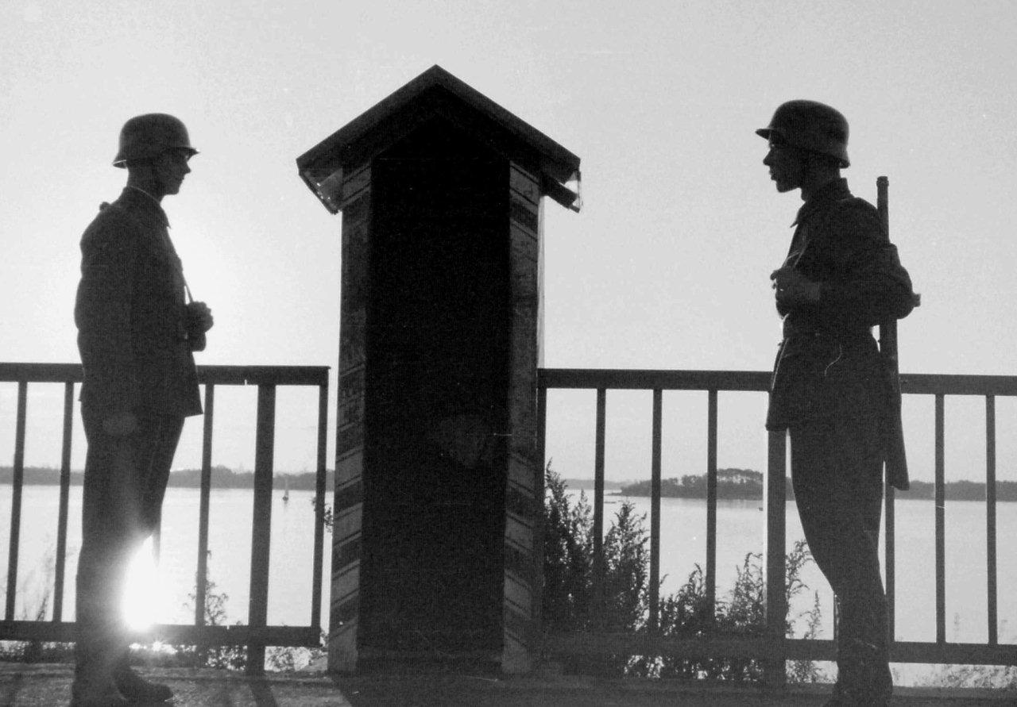

Arvoisa kiltasisar ja -veli

Vuosi on vaihtunut ja toiminta pyritään saamaan normaaliksi, vaikka tilanne maailmalla on edelleen varsin vaativa. Alkaneena toimintavuonna pyrimme edelleen järjestämään erilaisia tilaisuuksia teidän iloksenne. Päätapahtumana on taas kerran retki Haminaan elokuussa, jossa pääsemme seuraamaan Tattoo tapahtumaa. Muistutan kaikkia jäseniämme, että tilaisuuksiin tulee ilmoittautua ennakkoon, jotta saamme tehtyä asianmukaiset valmistelut ja varaukset. Edelleen Santahaminassa on tehostettu kulunvalvonta eli tullessanne killan järjestämiin tapahtumiin tulee teillä olla mukana joko passi tai henkilöllisyystodistus, jotka tarkastetaan kaikilta sisään pyrkiviltä.
Kaikesta huolimatta toivottavasti tapaamme tilaisuuksissa runsaslukuisesti.

Killan puheenjohtaja Jarmo Nieminen on toistaiseksi vakavan sairauden hoitotoimenpiteiden vuoksi kykenemätön hoitamaan käytännön vastuutehtäviä puheenjohtajana. Varapuheenjohtajat Heikki Pietilä ja Timo Koukkari hoitavat killan johtotehtäviä Jarmon toipumiseen asti muun hallituksen kanssa.

Hyvää alkanutta toimintavuotta teille kaikille

Tiedottaja Markku Virtanen

Kaartin Jääkärirykmentin Kilta KEVÄTKOKOUS KUTSU

Paikka: Perinnetalo

Aika: 20.4.2024 klo 12.00

Tervetuloa Kaartin Jääkärirykmentin killan kevätkokoukseen Santahaminaan Perinnetalolle 20.4.2024 klo 11. Tilaisuuden aluksi on esitelmä, jonka aiheena on Hybridivaikuttaminen. Esitelmän pitää Jarno Limnell. Esitelmän jälkeen aloitamme kokouksen klo 12. Kokouksessa on kahvitarjoilu.

Esityslista Kaartin Jääkärirykmentin killan kevätkokoukseen

- Kokouksen avaus
- Todetaan kokouksen laillisuus ja päätösvaltaisuus
- Valitaan kokouksen puheenjohtaja, sihteeri sekä kaksi (2) pöytäkirjan tarkastajaa
- Hyväksytään kokouksen työjärjestys
- Käsitellään vuoden 2023 toimintakertomus
- Päätetään tilinpäätöksen vahvistamisesta ja vastuuvapauden myöntämisestä;
- käsitellään muut hallituksen esittämät tai jäsenten ennen kuluvan vuoden helmikuun loppua hallitukselle kirjallisesti esittämät asiat.
- Muut asiat
- Kokouksen päättäminen

Tapahtumia killassa
Helmikuussa on Ravintola Kaartissa Autojoukkojen Helsingin killan kirjaesittely, johon on mahdollista osallistua. Esitelmä alkaa keskiviikkona 14.2 klo 14.00.
Osallistujia on hieno mahdollisuus nauttia maittava lounas ravintola Kaartissa ennen esitelmää. Lounas on omakustanteinen. Avoin esitelmä alkaa heti lounasajan jälkeen. Ravintola sulkee ovet muilta klo 14.00. Esitelmä kestää max 1h. Kirja ostettavissa ravintola Kaartista esitelmän yhteydessä kirjoittajan signeerauksella. Ilmoittautuminen toimisto@ajhk.fi tai puhelimella Timo Koukkarille 0405643295 12.2. klo 08.00 mennessä.

Kaartin Jääkärirykmentin saapumisserän I/24 sotilasvakuutus ja -vala järjestetään Senaatintorilla perjantaina 16.2.2024. Vakuutus alkaa klo 11.00 ja vala klo 12.00. Valan jälkeen on ohimarssi, joka alkaa klo 13.00

Maaliskuussa on Sotilaskotitoiminnan esittely. Päivä on keskiviikko 6.3 klo 18.00. Esitelmän pitää Inka Tiittanen. Paikkana on sotilaskoti neuvoteluhuone. Ilmoittautuminen tilaisuuteen spostitse heikki.tupa3@gmail.com 3.3.mennessä.

Sotilaskodin naistenpäivän konsertti järjestetään la 2.3.2024 klo 14.00 alkaen Maanpuolustuskorkeakoulun tiloissa Santahaminassa. Lipun hinta on 25e ja niitä voi tilata osoitteesta taloussihteeri@hssky.fi

Lauantaina Huhtikuun 20 päivänä pidetään killan kevät kokous ja esitelmätilaisuus samalla kertaa. Paikkana on Perinnetalo. Esitelmä alkaa klo 11 ja kokous klo 12. Esitelmöitsijänä on Jarno Limnell.

Toukokuussa vieraillaan Palomuseossa. Aika: Lauantai 18.5.2024 klo 12:00 - 14:30
Paikka: Helsingin pelastuslaitoksen palomuseo
Osoite: Erottajan pelastusasema, Korkeavuorenkatu 26, 00130 Helsinki
Ohjelma:
12:00 - 14:00 Tutustuminen palomuseon toimintaan sekä sen historiaan
14:00 - 14:30 Käynti palotornin huipulla (paljon rappusia)
Vierailun isäntänä ja vetäjänä toimii palomuseon intendentti, Jari Auvinen.
Paikan päällä on myös mahdollisuus ostaa palomuseon omia tuotteita sekä Jari Auvisen kirjoittamia historian kirjoja.
Sitovat ilmoittautumiset 10.5.2024 mennessä sähköpostilla markku.s.virtanen@gmail.com tai puhelimella 0407693256 Markku Virtaselle.

MPK järjestää perinteisiä kesäyön marsseja ensi kesänä 10 eri paikkakunnalla. Esim. Tuusulassa marssitaan la 8.6.2024. Jäseniä kannustetaan omatoimiseen liikkumiseen ja osallistumaan vaikka yksin, perheen kanssa tai kaveriporukassa kesäyön marsseille. Matkavaihtoehdot vaihtelevat paikkakunnittain kevyestä n. 10 km matkasta jopa kovaan 40 km:iin. Tiedot ja ohjeet matkoista ja hinnoista löytyy MPK:n nettisivuilta www.mpk.fi.
Elokuussa mennään Tattooseen Haminaan.
Lähtö tapahtuu Perinnetalolta lauantaina 3.8.2024 klo 10 linja-autolla. Matkustamme Haminaan , jossa ruokailemme puolilta päivin ja siirrymme Bastionille jossa esitys alkaa klo 14.00. Palaamme esityksen jälkeen Perinnetalolle.
Ilmoittautumiset Markku Virtaselle markku.s.virtanen@gmail.com tai puhelimella 0407693256.
Retken hinta on 90,00 euroa ja se pitää sisällään lipun esitykseen, matkat ja lounaan.
Paikkoja retkelle on ainoastaan 35 kappaletta ja ne myydään ilmoittautumisjärjestyksessä.

Syyskuussa pyritään tutustumaan Herttoniemen kartanoon. Päivä selviää myöhemmin. Asiasta tiedotetaan nettisivuilla.
Tapahtumatiedot myös verkkosivuilla
Kiltauutisten välillä löydät ajantasaiset tiedot tulevista tapahtumista killan verkkosivuilta osoitteesta www.kaartjrkilta.fi. Tapahtumatietojen lisäksi sivuilla on muun muassa taustatietoa killan toiminnasta, vanhat Kiltauutiset sekä kuvakoosteita kiltatapahtumista.

Kiltayhteydet
Kaartin Jääkärirykmentin kilta ry, Rykmentintie 6, Perinnetalo, 00860 Helsinki,

Varapuheenjohtaja Heikki Pietilä 040 534 5696 heikki.tupa3[at)gmail.com

Perinnetalon varaukset (KaartJR) Vaihde 0299 800

Villen saunan varaukset (Kaartin killan sauna) Tapani Saari, 0299 510 212

Killan saunan varaukset Mikko Lahti 040 745 3699 (ei tekstiviestejä), mikko.lahti [ at]mil.fi

Kiltauutisten aineisto Markku Virtanen 040 7693256 markku.s.virtanen[at]gmail.com

Ampumavuorot (pistooli, kivääri) Jukka Talari +358 40 5047776

Killan nettisivut: www.kaartjrkilta.fi

